**Archeologie vrcholného středověku – seminář (AEB_A15g)**

**Středověký les, jeho využití, mýcení a tzv. žďáření**

**Branko Hossa 2020/21**

**Úvod**

Cieľom referátu je podať základný prehľad o využití lesa v stredoveku a vplyve človeka na jeho podobu z hľadiska archeológie. Má dve kapitoly – prvá pojednáva o využití lesa so zvláštnym zreteľom k tzv. lesným remeslám, druhá rieši problematiku premeny lesa ako dôsledku tohto využitia.

1. **Využitie lesa v stredoveku**

Les bol v stredoveku integrálnou súčasťou každodenného života človeka. Bol využívaný stále intenzívnejšie ako zdroj rôznych surovín a ako ďalší hospodársky priestor. V 13. storočí mal už každý les svojho vlastníka a za využívanie lesa sa platili poplatky – sekerné, pastevné, hrabné, orechovné, cestné apod. Najdôležitejšou surovinou bolo drevo, ktoré sa ťažilo podľa potreby bez dodatočnej obnovy, teda lesy boli využívané extenzívne. Drevo sa využívalo ako palivo, stavebný materiál, materiál na výrobu nádob a nástrojov, z lipového lyka sa vyrábali povrazy a z vŕbových prútov sa vypletali steny a koše. Les mohol slúžiť aj ako doplnkový zdroj potravy. Makrozvyšky semien a kôstok lesných plodov bývajú vzácne nachádzané na stredovekých lokalitách. Na okrajoch lesa rástli divé ovocné stromy a orechy a v človekom presvetlených lesoch sa darilo tiež krom s drobným bobuľovitým ovocím, jahodám, baze a trnkám, z ktorých sa vyrábalo víno. Človek mohol v lese zbierať tiež rôzne byliny, kvetiny a huby. Javor a breza poskytovali sladkú miazgu. V dutých stromoch alebo vo vydlabaných klátoch slúžiacich ako úle, teda brtníctvom, sa získaval med a vosk. Lov divokej zveri bol v tejto dobe súčasťou panovníckeho regálu, pre poddaných bol len doplnkovým zdrojom potravy, pričom archeologicky sú doložené hlavne kosti srnca, zajaca, veverice a vtákov ako bažant, tetrov či jarabica. Lovili sa aj líšky a bobry. Kvôli nedostatku pôdy sa v lese vykonávala tiež pastva dobytka a človek v ňom získaval aj tzv. hrabanku, teda zmes opadaného lístia, ihličia, vetvičiek a machu slúžiacu ako podstielka pre ustajnenie dobytka v zime. Ako krmivo cez zimu slúžila tzv. letnina, teda orezané jednoročné olistené výhonky, ale tiež aj žalude a bukvice.

* 1. **Lesné remeslá**

Osobitný význam mal les pre tzv. lesné remeslá, ktoré boli vykonávané priamo v lese, pretože boli silne závislé a mimoriadne náročné na spotrebu dreva. Uhliari sa zaoberali výrobou dreveného uhlia potrebného pre kovospracujúce remeslá závislé od ohňa, ale aj pre výrobu pušného prachu. Drevené uhlie bolo oproti drevu ľahšie a malo väčšiu výhrevnosť. Vyrábalo sa pálením dreva v špeciálnych jamách či milieroch (obr. 1). Tie pozostávali z dreveného kolu (tzv. kráľ), okolo ktorého sa navŕšila hromada dreva pokrytá vrstvou mačiny a čečiny, ktorá bola zase pokrytá zmesou prepálenej hliny s popolom (mour) zabraňujúcou prístupu vzduchu. V teréne sa bývalé uhlisko prejavuje ako zarovnané miesto okrúhleho tvaru obkolesené po obvode zvažujúcim sa reliéfom (obr. 2). Tiež sa dá identifikovať podľa pôdy nasýtenej dechtom, prípadného valu mouru navŕšeného okolo uhliska (obr. 3) alebo prístupovej cesty. V lese sa tiež získavala smola na tesnenie nádob, výrobu lúčov a vyčiňovanie kože. Kolomaž, univerzálne mazadlo, sa vytvárala zmiešaním dechtu s tukmi. Decht sa využíval ako konzervačný a impregnačný prostriedok a vyrábal sa spaľovaním dreva vo výpalných jamách, prípadne v milieroch ako vedľajší produkt, od prelomu 14. st. aj v dechtárskych peciach (obr.4). Obyčajne boli zhotovené z kameňa, dvojplášťové tvaru zrezaného kužeľa a čiastočne zapustené do svahu s prípadnými odtokovými kanálikmi či predpecnými jamami, ktoré môžu obsahovať vypálenú mazanicu či zadechtované murivo. V sklárstve sa využíval popol získavaný spaľovaním dreva, papradí, slamy alebo lišajníkov. Zmiešaním popola s vodou a následným odparovaním vznikala potaš, používaná pri bielení textílií, výrobe mydla a hnojení, a z ktorej sa vypaľovaním získavalo draslo využívané pri výrobe skla. V súvislosti s výstavbou hradov a kamenných kostolov v 13. a 14. storočí dochádza tiež k rozvoju pálenia vápna používaného v omietkach či malte. To sa pálilo v milieroch, neskôr v kamenných peciach obyčajne kvadratického alebo lievikovitého tvaru (obr. 5). Pozostatkami vápenkárstva môžu byť tiež ťažobné jamy, haldy prepálenej hliny a vypáleného vápenca a jeho drobné úlomky.

1. **Vplyv človeka na podobu stredovekého lesa**

Na prelome tisícročí dochádza k nárastu počtu obyvateľov a k zvýšenej potrebe novej pôdy, preto dochádza aj k odlesňovaniu a osídľovaniu vrchovín, ktoré predstavovalo obrovský zásah do lesných porastov, vrcholiacemu v 13. st.. Krajina bola zbavená súvislého lesného porastu a pôvodný prales sa zachoval len v okrajových oblastiach s minimálnym osídlením. Pôda sa získavala spravidla klčovaním. Najprv sa vyrúbal les a drevo sa odviezlo. Následne sa olúpala kôra z pňov, popretínali sa bočné korene, aby vyschli a nepotrebné zvyšky sa spálili. Následne sa špeciálnou motykou s úzkym silným listom, tzv. klčovnicou (obr. 6), upravil nerovný povrch a odstránili sa kamene. Získaný pozemok sa ponechával na lúku, prípadne sa pomedzi pne sialo nenáročné obilie (ovos, jačmeň) na 3 – 4 roky. Keď začali korene pňov vysychať a odumierať, pne sa obkopali klčovnicou, a vypáčili sa zo zeme. Použili sa ako palivo, zvyšky sa spálili a zarovnal sa povrch. Popol slúžil ako hnojivo. Až teraz sa mohla pôda využiť na pestovanie plodín. Pre získavanie pôdy stínaním a následným vypaľovaním porastu, teda žiarením, o ktorom sa uvažovalo v minulosti, neexistujú spoľahlivé doklady. Dnes sa predpokladá len jeho výnimočné využitie. Hoci popol mohol pôdu zúrodniť, bolo dôležité, aby oheň nehorel príliš vysokým plameňom, pretože by mohol sterilizovať pôdu a sťažiť tak klíčenie obilia. Okrem odlesňovania menil človek aj druhovú skladbu lesov. Lesné remeslá, baníctvo, hutníctvo a sklárstvo mali obrovskú spotrebu dreva, pričom boli ťažené určité výberové typy porastov (túlavá seč). Došlo tak k premene druhovo pestrejších porastov na monokultúrnejšie celky. Bukové lesy s výskytom smrekov v stredných polohách sa napríklad zmenili na výlučne smrekové lesy so schopnosťou rýchlejšej regenerácie, v nížinách sa rozšírili hrabové dúbravy. Vplyv na druhovú skladbu mala aj lesná pastva, počas ktorej dobytok ohlodáva a spása mladý porast a zvyšuje kyslosť pôdy. Vzniká tzv. pastevný les – chudobný lesný porast so starými stromami a nedostatkom mladšej vegetácie. Zhrabávanie vrchných vrstiev pôdy (hrabanky) človekom malo za následok jej degradáciu, čo tiež prispievalo k miznutiu bylinného poschodia a tvorbe lesných monokultúr. Ľudská činnosť viedla k presvetľovaniu lesa a šíreniu sekundárnych lesných porastov tvorených svetlomilnými drevinami – lieska, osika, vŕba, borovica či breza. Na ľuďmi vytvorených čistinách a svetlinách sa šíria druhy ako borievka, baza, jarabina, ostružina alebo trnka. Tieto rastlinné druhy tak slúžia ako indikátory odlesňovania. Inými indikátormi ľudskej aktivity môžu byť úžitkové druhy, rumovištné druhy, druhy poľných kultúr, lúk a pasiek, či druhy zošliapávaných a zhutňovaných pôd. V českom prostredí majú zvláštny význam lokality so zachovaným horizontom odlesnenia vo vlhkej potočnej nive ako napr. Koječín na Vysočine. Zachovali sa tu kmene so stopami opálenia, sekery a píly, ktoré boli po sťatí ponechané na mieste ako stavebný základ pracovnej plošiny úpravne rúd zvýšenej nad úroveň vody (obr. 8). Doložené tu je aj štiepanie dosiek (obr. 7). Prevaha jedle dokladá selektívnu ťažbu. Významné sú zvlášť lokality Ústrašín a Cvilínek na Vysočine so stromami dokumentovanými in situ, teda s koreňmi zapustenými do zeme. Predstavujú pozostatky lokálnej vegetácie v čase odlesnenia. Na lokalite Cvilínek sa celkovo našlo 35 pňov (obr. 9 a 10), z ktorých niektoré niesli stopy opálenia či sekery. Vďaka zachovaným nespáleným drevám, uhlíkom a makrozvyškom je možná rekonštrukcia miestnej vegetácie. Pre včasné 12. st. doklady svedčia o vlhkom lese so smrekom, jedľou a jelšou a bukovom lese v zázemí. V období odlesnenia v 2. pol. 13. st. (obr. 14) dominuje smrek, objavujú sa tiež vlhkomilné (vŕba, jelša) a svetlomilné dreviny (breza, borievka, topoľ). Tie sú dokladom lesnej pastvy a exploatácie dreva v sekundárnom lese. Z toho vyplýva, že v 2. pol. 13. st. boli už aj vo vyšších polohách sekundárne lesy. Po odlesnení na lokalite fungovala úpravňa rúd, ktorá pravdepodobne začiatkom 14. st. zanikla. Lokalita bola transformovaná na extenzívnu pastvinu s rozptýlenými stromami. Na lokalite tiež môžeme sledovať preferenciu dlhých ihličnanov na konštrukcie (obr. 11) a listnáčov (breza, buk) ako palivové drevo, prípadne uhlie (obr. 12). Zaujímavý je tiež plot vypletaný z vetvičiek ihličnanov (obr. 13). Vďaka výskumom na lokalitách ako je potok Březina pri Českej Bělej alebo Koželužský potok pri Jihlave je evidentné, že pôvodné jedľovo-bukové lesy na Vysočine ubúdajú tým rýchlejšie, čím masovejšie sa rozvíja bansko-hutnícka činnosť (korelácia s maximálnym výskytom ťažkých kovov v pôde). Kolonizáciou bola častokrát narušená rovnováha medzi ľudským osídlením a prírodou, ktorá nebola schopná uživiť toľko nových sídel. Pri masívnom odlesňovaní, s akým sa stretávame v 13. storočí, sa znižuje vlhkosť ovzdušia, zvyšuje sa veternosť, rýchlejšie vysychá pôda, klesá hladina spodnej vody, zvyšuje sa riziko jarných záplav, erózie pôdy a následných splachov (napr. horizont odlesnenia prevrstvený splachovou vrstvou v Ústrašíne) spojených so zanášaním vodných tokov, rybníkov a údolí. Dôsledkom toho bolo zanikanie a pustnutie obcí v 15. a 16. storočí a ich opätovné zarastanie lesným porastom. Len na Drahanskej vrchovine podľa výskumov E. Černého zaniklo v tom období 61 osád, napríklad aj obec Bystřec trpiaca záplavami. Zhoršenie stavu lesného porastu vo vrcholnom stredoveku spôsobilo v strednej Európe tiež prvú energetickú krízu spojenú s nedostatkom dreva už na prelome 13. a 14. storočia. To viedlo v neskoršom období k snahám o obnovu lesného porastu.

**Záver**

Kvôli obmedzenému rozsahu a možnostiam práca ani zďaleka nevyčerpáva túto širokú tému, no charakterizuje aspoň základné črty ľudského využitia lesa, ktoré bolo v tomto období veľmi intenzívne a malo preto fatálny vplyv na stav lesného porastu.

**Použitá literatúra**

Březovják, Š. – Jankovská, Z. 2007: Člověk a les v průběhu věků, Vesmír 86/3, 160-168.

Daňková, Š. 2017: Les v životě středověkého člověka. Případová studie ze střední Moravy. Diplomová práce FF Univezity Palackého v Olomouci.

Hejhal, P. 2012: Počátky středověké kolonizace české části Českomoravské vrchoviny. In: Zdeněk Měřínský et Jan Klápště (curantibus editae): Dissertationes archaeologicae brunenses pragensesque 14. Brno.

Hrubý a kol. 2014: Hrubý, P. – Hejhal, P. – Kočár, P. – Libor, P. – Malý, K.: Centrální Českomoravská vrchovina na prahu vrcholného středověku. Archeologie, geochemie a rozbory sedimentárních výplní niv. Spisy Filozofické fakulty Masarykovy univerzity 422.

Hrubý a kol. 2019: Hrubý, P. – Košťál, M. – Malý, K. – Těsnohlídek, J.: Středověká úpravna rud u Koječína na Českomoravské vrchovině: k poznání technologií produkce stříbra ve státě posledních Přemyslovců, Archaeologia Historica 44/2, 949-981.

Hudáček, P. 2012: Lesy a ich ničenie v stredoveku. Spôsoby kultivácie krajiny a odlesňovanie v 13. – 14. storočí, História 12/3-4, 8-15.

Kaiser, K. – Hrubý, P. et. Al. Cut and covered. Subfossil trees in buried soils reflect medieval forest composition and exploitation of the central European uplands, Geoarchaeology 35/1, 42-62.

Klápště, J. 2005: Proměna českých zemí ve středověku. Praha.

Maliniak, P. a kol. 2011: Lesy v dejinách Zvolenskej stolice. Lesné remeslá v kultúre a zamestnaní obyvateľstva v stredoveku a ranom novoveku. Banská Bystrica – Kraków.

Měchurová, Z. 2008: Jak se pracovalo na poli. Srovnání zemědělského nářadí ze zaniklých středověkých vsí s etnografickými sbírkami, Archaeologia Historica 33/1, 129-144.

Smetánka, Z. 1992: Legenda o Ostojovi. Archeologie obyčejného života v raně středověkých Čechách. Praha.

Válka, M. 2014: Homo faber. Tradiční zemědělství a lidová výroba v českých zemích z pohledu etnologie. Brno.

Woitsch, J. 2012:Tradiční výroba dehtu a kolomazi: od dehtářských jam k dvouplášťovým pecím, Archeologia technica 23, 83-90.

<http://www.archeologickyatlas.cz/cs/lokace/pivonice_zr_vapenka_hrad_pysolec> (október 2020)

<https://archeo-muzeo.phil.muni.cz/aktualne/aktuality/kojecin-1253-1258-vpad-stredovekych-prospektoru-a-kovkopu-do-lesni-krajiny> (október 2020)

<https://docplayer.cz/109888721-Stredoveka-vapenicka-pec-u-hradu-pysolce.html> (október 2020)

<https://www.irozhlas.cz/veda-technologie_priroda/promeny-lesa-ve-stredoveku_201102210000_zsmejkalova> (október 2020)

**Prílohy**

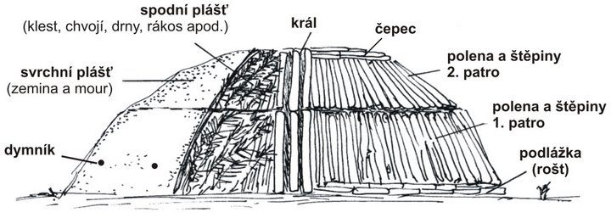

Obr. 1 Konštrukcia miliera. Zdroj: http://www.koliba-os.cz/index.php?mact=News,cntnt01,print,0&cntnt01articleid=59&cntnt01showtemplate=false&cntnt01returnid=59

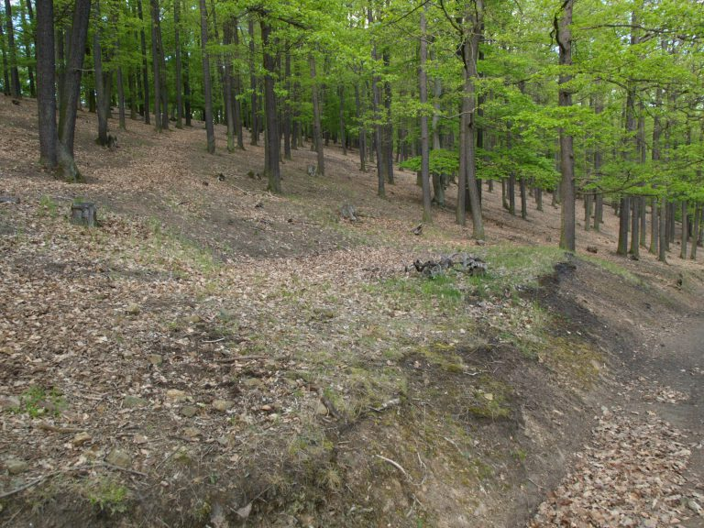

Obr. 2 Milierová plošina v NPR Týřov. Zdroj: https://fraxinus.mendelu.cz/vymladkovelesy/technicke-objekty/

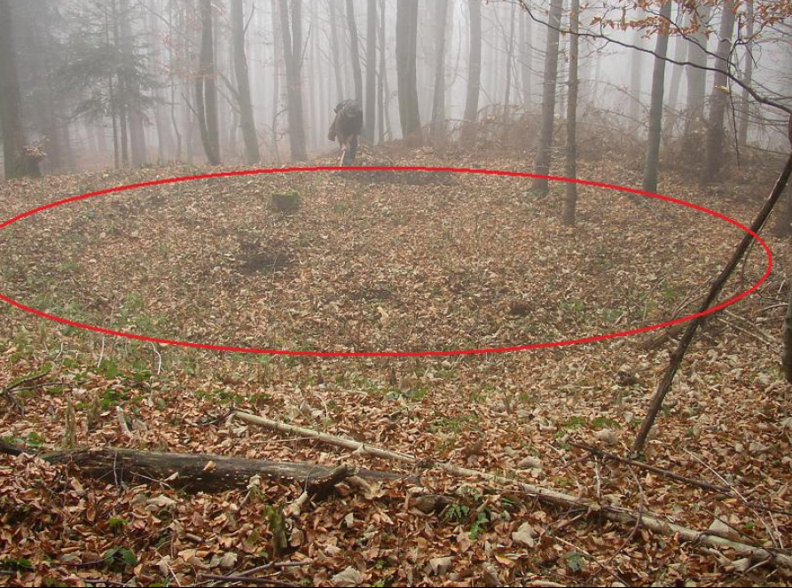

Obr. 3 Milierová plošina pri obce Selce (okr. Banská Bystrica). Foto O. Tomeček, december 2011.

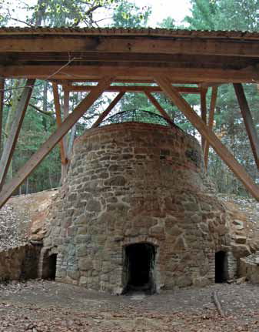

Obr. 4 Dechtárska pec v Plzni-Bolevci (pravdep. 18. st.). Foto J. Woitsch, 2006.

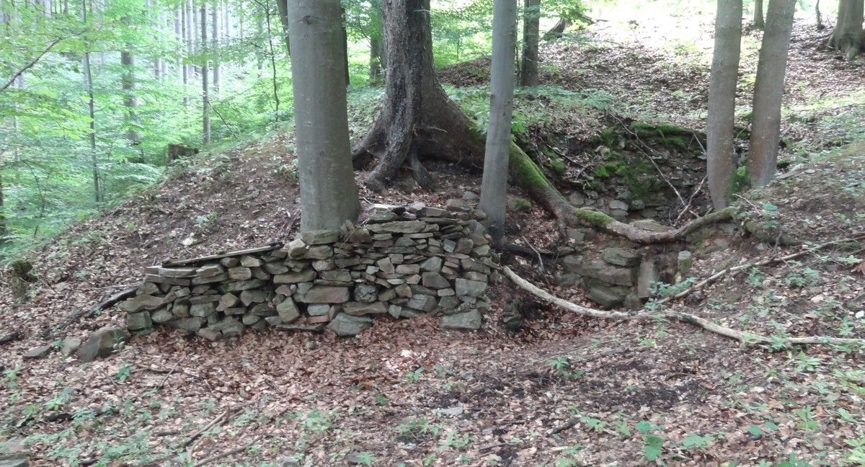

Obr. 5 Pozostatky stredovekej vápenky pri zrúcanine hradu Pyšolec (okr. Žďár nad Sázavou). Foto A. Knechtová, 2015.

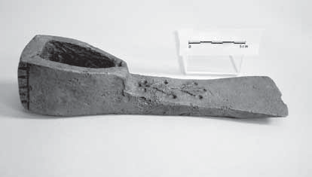

Obr. 6 Klčovnica z Konůvok (14.-15. st.). Foto S. Doleželová

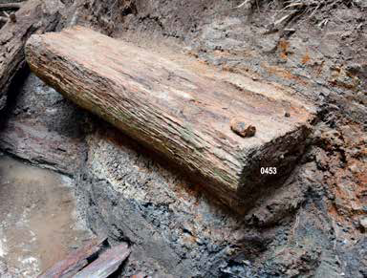

Obr. 7 Štiepané jedľové drevo na lokalite Koječín. Foto P. Hrubý.

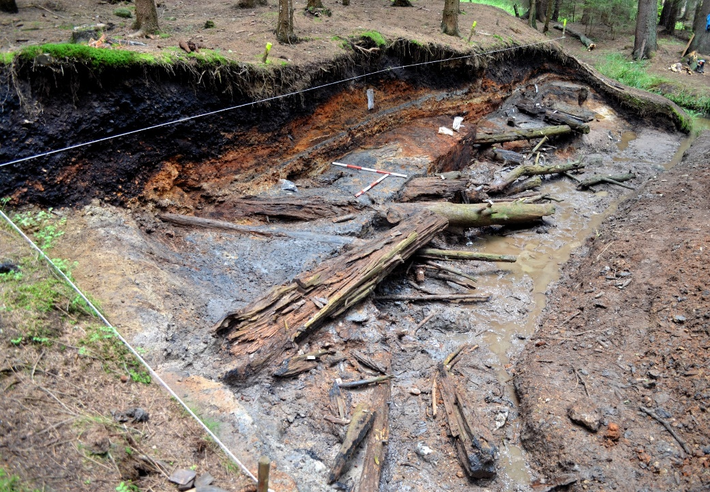

Obr. 8 Horizont odlesnenia na lokalite Koječín. Zdroj: https://archeo-muzeo.phil.muni.cz/aktualne/aktuality/kojecin-1253-1258-vpad-stredovekych-prospektoru-a-kovkopu-do-lesni-krajiny

Obr. 9 Cvilínek - horizont odlesnenia. Zdroj: Kaiser, K. – Hrubý, P. et. Al. Cut and covered. Subfossil trees in buried soils reflect medieval forest composition and exploitation of the central European uplands, Geoarchaeology 35/1, 42-62.



Obr. 10 Cvilínek - horizont odlesnenia. Zdroj: tamže.

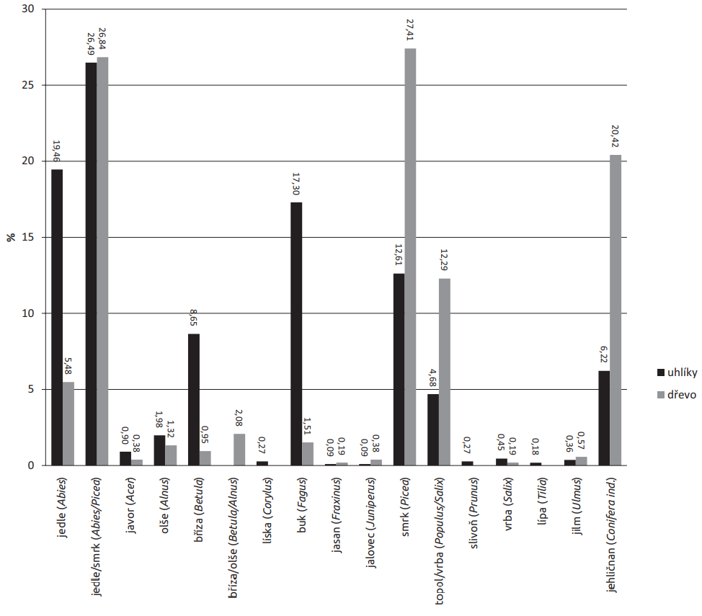

*Obr. 11 Cvilínek. Výsledky analýzy nezuholnatelých driev a uhlíkov. Zdroj: Hrubý a kol. 2014: Hrubý, P. – Hejhal, P. – Kočár, P. – Libor, P. – Malý, K.: Centrální Českomoravská vrchovina na prahu vrcholného středověku. Archeologie, geochemie a rozbory sedimentárních výplní niv. Spisy Filozofické fakulty Masarykovy univerzity 422.*

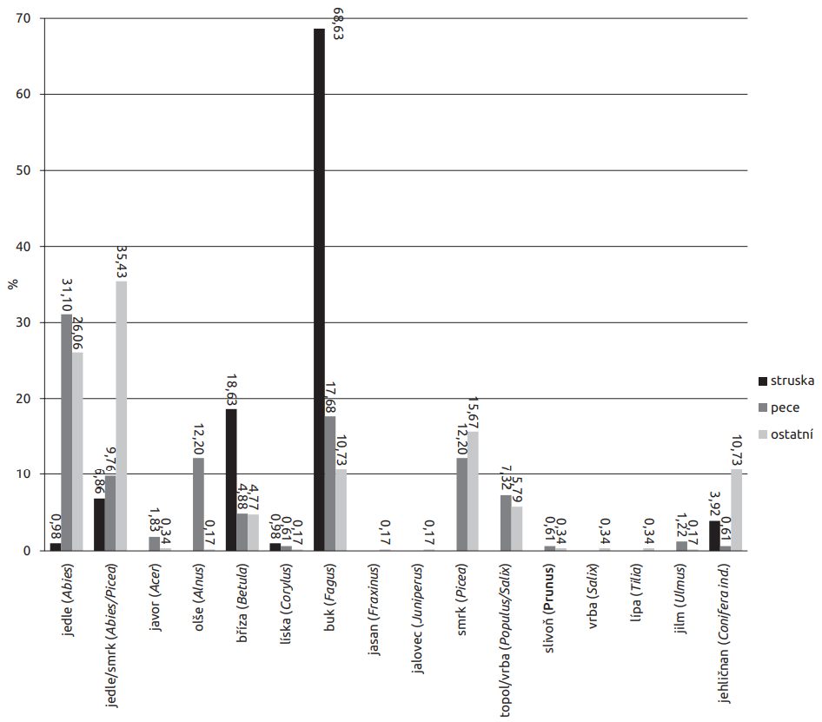

Obr. 12 Cvilínek. Výsledky analýzy uhlíkov podľa jednotlivých typov vzorkovaných kontextov. Zdroj: tamže.

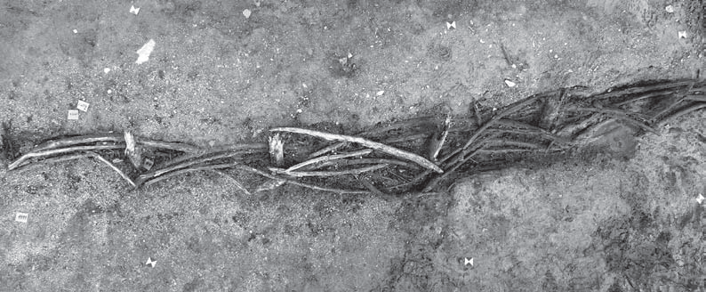

Obr. 13 Cvilínek. Plot vypletaný z vetvičiek ihličnanov. Foto P. Duffek, 2009.

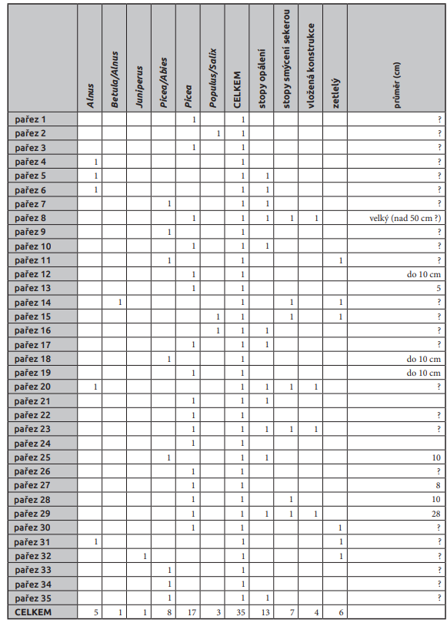

Obr. 14 Cvilínek. Analýza dreva pňov. Zdroj: Hrubý a kol. 2014: Hrubý, P. – Hejhal, P. – Kočár, P. – Libor, P. – Malý, K.: Centrální Českomoravská vrchovina na prahu vrcholného středověku. Archeologie, geochemie a rozbory sedimentárních výplní niv. Spisy Filozofické fakulty Masarykovy univerzity 422.